UNIVERSIDAD POLITÉCNICA SALESIANA

Carrera de Computación

PROYECTO DE VINCULACIÓN EMBLEMÁTICO E INTERDISCIPLINAR

Aplicación de herramientas tecnológicas para la innovación en unidades educativas”

**TIC-InnovaEdu**



**Sharky Aprende**

Especificación de Requerimientos de Software  
**Versión 1.2.0**



Julio, 2025  
 Guayaquil, Ecuador

# Historial de Versionamiento

|  |  |  |  |
| --- | --- | --- | --- |
| **Fecha** | **Versión** | **Descripción** | **Responsable** |
| 26/06/2025 | 1.0.0 | Creación del documento ERS para Sharky Aprende. | H.G, D.T y E.A. |
| 30/06/2025 | 1.1.0 | Ajuste de requerimientos GP-RNF-02, GP-RNF-03. | H.G, D.T y E.A. |
| 9/07/2025 | 1.2.0 | Ajuste Stakeholders, GP-RF-01, GP-RF-05. | H.G, D.T y E.A. |

Tabla de contenido

Historial de Versionamiento 2

Listado de Tablas 4

Listado de Gráficos 5

Introducción 6

Descripción del Grupo 6

Objetivos 6

Objetivo General 6

Objetivos Específicos 7

Stakeholders 7

Requerimientos Funcionales 7

ID Requerimiento: GP-RF-01 7

ID Requerimiento: GP-RF-02 8

ID Requerimiento: GP-RF-03 8

ID Requerimiento: GP-RF-04 9

ID Requerimiento: GP-RF-05 9

Requerimientos No Funcionales 10

ID Requerimiento: GP-RNF-01 10

ID Requerimiento: GP-RNF-02 11

ID Requerimiento: GP-RNF-03 11

# Listado de Tablas

*Tabla 1. Listado de los stakeholders* 7

*Tabla 2. Requerimiento funcional GP-RF-01* 8

*Tabla 3. Requerimiento funcional GP-RF-02* 8

*Tabla 4. Requerimiento funcional GP-RF-03* 9

*Tabla 5. Requerimiento funcional GP-RF-04* 9

*Tabla 6. Requerimiento funcional GP-RF-05* 10

*Tabla 7. Requerimiento no funcional GP-RNF-01* 11

*Tabla 8. Requerimiento no funcional GP-RNF-02* 11

*Tabla 9. Requerimiento no funcional GP-RNF-03* 12

# Listado de Gráficos

*Gráfico 1. Juego con los requerimientos necesarios* 10

# Introducción

“Sharky Aprende” es una aplicación web educativa gamificada que busca reforzar las Matemáticas Básicas en niños de 6 a 11 años. A través de un videojuego protagonizado por un tiburón llamado Sharky, los estudiantes enfrentan desafíos matemáticos en un laberinto virtual. La plataforma también permite a los docentes monitorear el progreso estudiantil en tiempo real, promoviendo un aprendizaje autónomo, motivador y significativo.

# Descripción del Grupo

El equipo está conformado por tres estudiantes de 5to semestre de la carrera de Computación de la Universidad Politécnica Salesiana. Cada miembro asume un rol específico en desarrollo web, diseño y pedagogía. El proyecto se enmarca en la vinculación con la comunidad, destinado a escuelas para fortalecer la enseñanza de matemáticas.

# Objetivos

# Objetivo General

* Desarrollar un videojuego web educativo que refuerce las Matemáticas Básicas mediante mecánicas lúdicas adaptadas al nivel escolar.
* Ofrecer herramientas para que los docentes realicen un seguimiento efectivo del progreso estudiantil.

# Objetivos Específicos

* Implementar un sistema de evaluación automática con retroalimentación.
* Diseñar un entorno virtual tipo laberinto con niveles y recompensas.
* Incluir mecánicas de gamificación (puntos, insignias, personalización).
* Facilitar el acceso a docentes mediante un panel de monitoreo.

# Stakeholders

|  |  |
| --- | --- |
| **Nombre** | **Descripción** |
| Usuario final | Niños de primaria entre 6 y 11 años que utilizarán el juego educativo. |
| Docente Guía | Profesores de primaria que utilizan la plataforma para monitorear el aprendizaje. |

*Tabla 1. Listado de los stakeholders*

# Requerimientos Funcionales

## ID Requerimiento: GP-RF-01

|  |  |
| --- | --- |
| **ID Requerimiento:** | GP-RF-01 |
| **Nombre:** | Gestión de usuarios |
| **Prioridad:** | Alta |
| **Descripción:** | Implementar la administración de usuarios mediante el respectivo CRUD. El usuario tendrá los siguientes atributos: Nombre, Apellido, teléfono, correo electrónico, usuario, clave. |
| **Precondición:** | El usuario no se encuentra registrado en el sistema. |
| **Poscondición:** | Usuario registrado en el sistema. |
| **Stakeholders:** | Estudiantes de primaria, docentes, padres de familia. |
| **Responsable:** | Equipo de desarrollo de software. |

*Tabla 2. Requerimiento funcional GP-RF-01*

## ID Requerimiento: GP-RF-02

|  |  |
| --- | --- |
| **ID Requerimiento:** | GP-RF-02 |
| **Nombre:** | Gestión de preguntas |
| **Prioridad:** | Alta |
| **Descripción:** | El sistema permitirá a los docentes gestionar las preguntas del videojuego educativo. Esto incluye funcionalidades para crear, modificar, eliminar, guardar y buscar preguntas asociadas a los niveles del juego. Esta funcionalidad es esencial para asegurar que los contenidos estén alineados con los objetivos pedagógicos. |
| **Precondición:** | El avatar ha recogido un objeto educativo dentro del juego. |
| **Poscondición:** | Se muestra una pregunta que el estudiante debe responder para avanzar. |
| **Stakeholders:** | Docentes. |
| **Responsable:** | Equipo de desarrollo de software. |

*Tabla 3. Requerimiento funcional GP-RF-02*

## ID Requerimiento: GP-RF-03

|  |  |
| --- | --- |
| **ID Requerimiento:** | GP-RF-03 |
| **Nombre:** | Diseño de niveles por dificultad |
| **Prioridad:** | Alta |
| **Descripción:** | El videojuego contará con tres niveles de dificultad: fácil, intermedio y difícil, los cuales determinarán la complejidad de las preguntas matemáticas y los desafíos dentro del entorno. En el nivel fácil, se incluirán operaciones básicas (suma y resta). El nivel intermedio incorporará multiplicación, división y problemas simples. El nivel difícil presentará ejercicios de razonamiento lógico y problemas con múltiples pasos. |
| **Precondición:** | El estudiante ha iniciado sesión y configurado el nivel. |
| **Poscondición:** | Se presenta contenido adaptado al nivel de dificultad seleccionado. |
| **Stakeholders:** | Estudiantes de primaria, docentes. |
| **Responsable:** | Equipo de desarrollo de software. |

*Tabla 4. Requerimiento funcional GP-RF-03*

## ID Requerimiento: GP-RF-04

|  |  |
| --- | --- |
| **ID Requerimiento:** | GP-RF-04 |
| **Nombre:** | Panel Docente |
| **Prioridad:** | Alta |
| **Descripción:** | El sistema ofrecerá una interfaz exclusiva para docentes desde la cual podrán ver en tiempo real el desempeño de sus estudiantes. Incluirá estadísticas detalladas: aciertos, errores, progreso por nivel, tiempo invertido por estudiante. Esta herramienta ayuda al seguimiento personalizado del aprendizaje. |
| **Precondición:** | El docente ha iniciado sesión en su cuenta de administrador. |
| **Poscondición:** | El docente accede al rendimiento actualizado de cada estudiante. |
| **Stakeholders:** | Docentes, padres de familia. |
| **Responsable:** | Equipo de desarrollo de software. |

*Tabla 5. Requerimiento funcional GP-RF-04*

## ID Requerimiento: GP-RF-05

|  |  |
| --- | --- |
| **ID Requerimiento:** | GP-RF-05 |
| **Nombre:** | Control físico tipo joystick para interacción con el juego |
| **Prioridad:** | Media |
| **Descripción:** | Contará con un dispositivo electrónico embebido diseñado con Arduino UNO, que funcionará como un control tipo joystick para interactuar físicamente con el videojuego. Este control permitirá a los estudiantes moverse dentro del laberinto mediante una palanca, y seleccionar respuestas sin necesidad de usar teclado o mouse. |
| **Precondición:** | El estudiante ha conectado el control al computador y el navegador lo reconoce. |
| **Poscondición:** | El usuario puede interactuar con el juego usando el joystick. |
| **Stakeholders:** | Estudiantes, equipo técnico. |
| **Responsable:** | Equipo de desarrollo de software y hardware. |

*Tabla 6. Requerimiento funcional GP-RF-05*

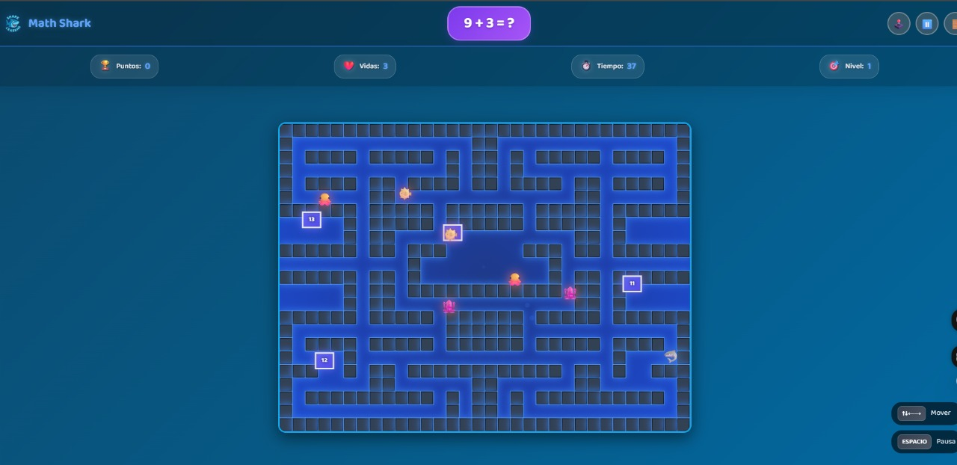

*Gráfico 1. Juego con los requerimientos necesarios*

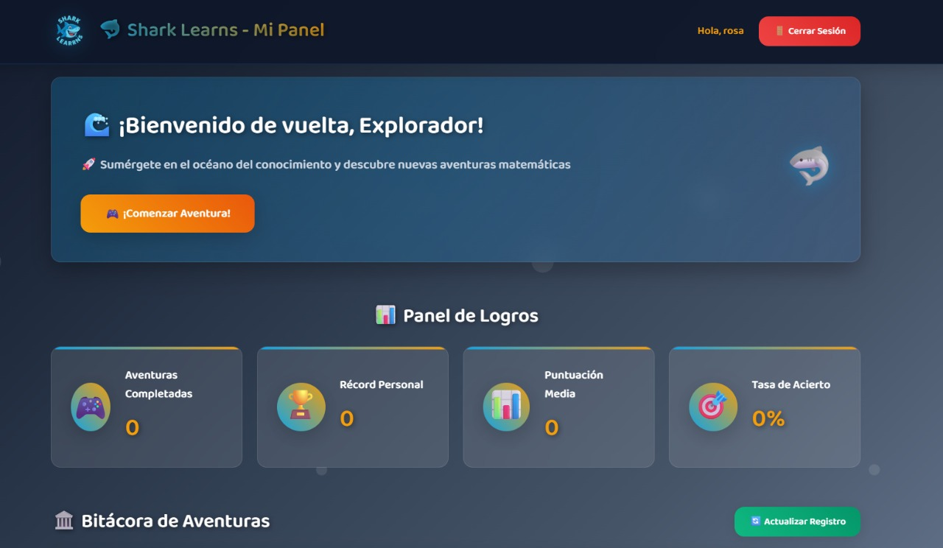

*Gráfico 2. Interface grafica del estudiante*

# 

# Requerimientos No Funcionales

## ID Requerimiento: GP-RNF-01

|  |  |
| --- | --- |
| **ID Requerimiento:** | GP-RNF-01 |
| **Nombre:** | Seguridad |
| **Fuente:** | Requerimiento del cliente y cumplimiento normativo. |
| **Prioridad:** | Alta |
| **Descripción:** | El sistema debe garantizar la seguridad y confidencialidad de los datos de los usuarios mediante el uso de protocolos de cifrado en el almacenamiento y transferencia de información. |
| **Responsable:** | Equipo de desarrollo de software. |

*Tabla 7. Requerimiento no funcional GP-RNF-01*

## ID Requerimiento: GP-RNF-02

|  |  |
| --- | --- |
| **ID Requerimiento:** | GP-RNF-02 |
| **Nombre:** | Usabilidad |
| **Fuente:** | Requerimiento del cliente orientado al manejo fácil para los usuarios en el juego. |
| **Prioridad:** | Media |
| **Descripción:** | El juego debe ser fácil de usar por niños de 6 a 11 años, con gráficos llamativos y adaptada a su nivel de comprensión. |
| **Responsable:** | Equipo de desarrollo de software. |

*Tabla 8. Requerimiento no funcional GP-RNF-02*

## ID Requerimiento: GP-RNF-03

|  |  |
| --- | --- |
| **ID Requerimiento:** | GP-RNF-03 |
| **Nombre:** | Optimización |
| **Fuente:** | Estándares de desarrollo de software y experiencia del usuario. |
| **Prioridad:** | Alta |
| **Descripción:** | La plataforma debe funcionar fluidamente en diferentes dispositivos y navegadores, asegurando tiempos de carga reducidos y una ejecución fluida sin interrupciones. |
| **Responsable:** | Equipo de desarrollo de software. |

*Tabla 9. Requerimiento no funcional GP-RNF-03*